一、 Linux 系统的安装

1.安装虚拟机VMware、之后安装Ubuntu

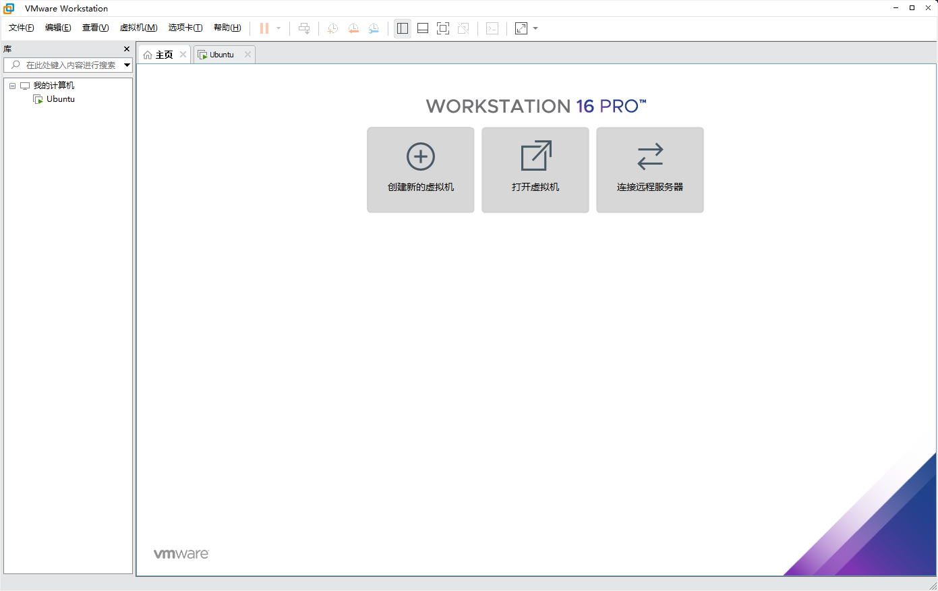

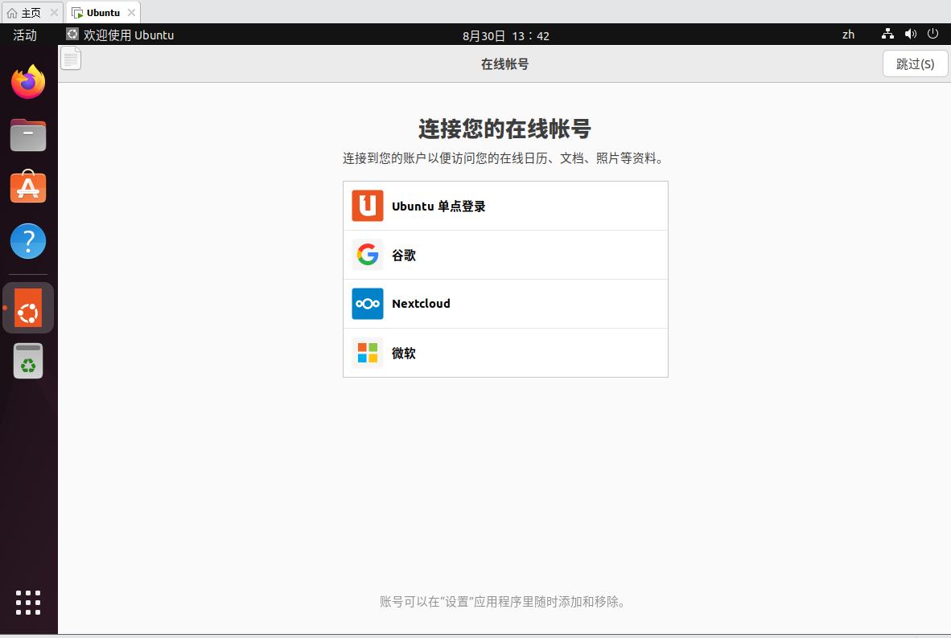

二、 系统桌面环境的安装与使用

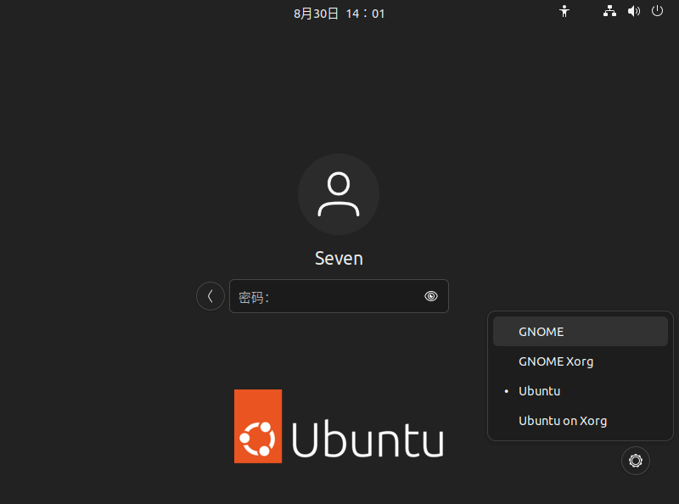

更新系统

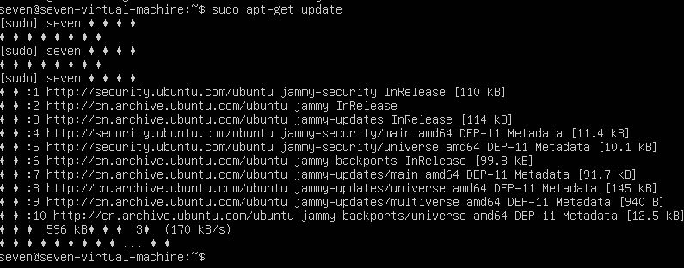

三、 字符终端之间以及与桌面之间的切换

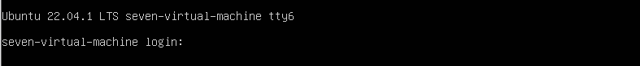

Ctrl+Alt+F3~F6



四、关闭和重启系统

shutdown now 现在关闭计算机

shutdown -h +1 一分钟后自动关闭计算机

shutdown -r now 现在重启计算机

五~六、目录相对地址、echo 命令 的使用

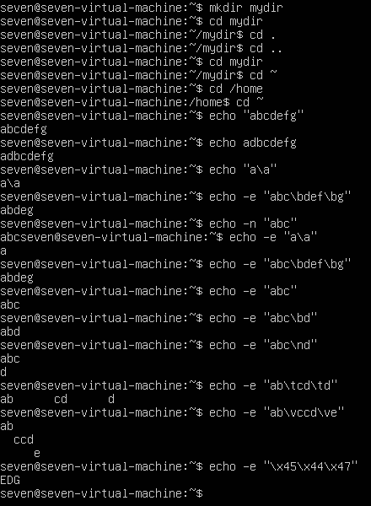

七~八、使用管道、使用命令显示文件的内容

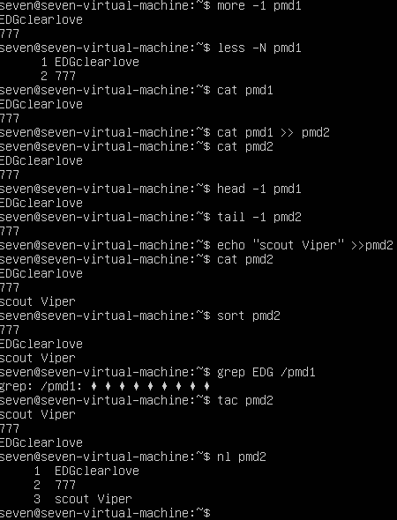

九、 使用 vi 或 vim 编辑器



10-11、 使用 uname 命令显示计算机及操作系统相关信息、使用 hostname 命令显示或修改计算机主机名

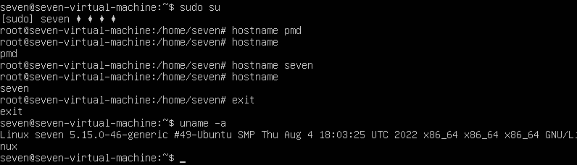

12-13. 使用 ls 命令显示文件的属性、命令的排列，可同时按先后顺序执行两个命令

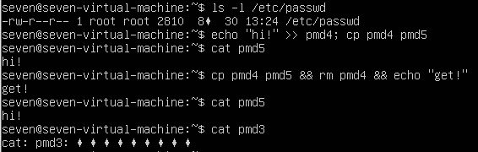

14. 使用通配符

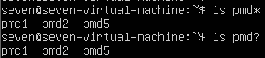

15. 使用 Tab 键

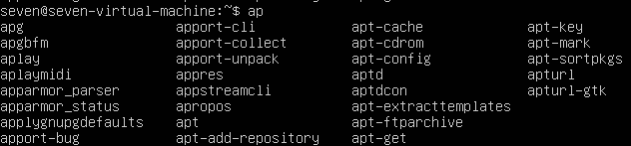

1. 退出当前用户的命令

